Додаток 2

Игровая программа «Фиксики»
(сценарий)
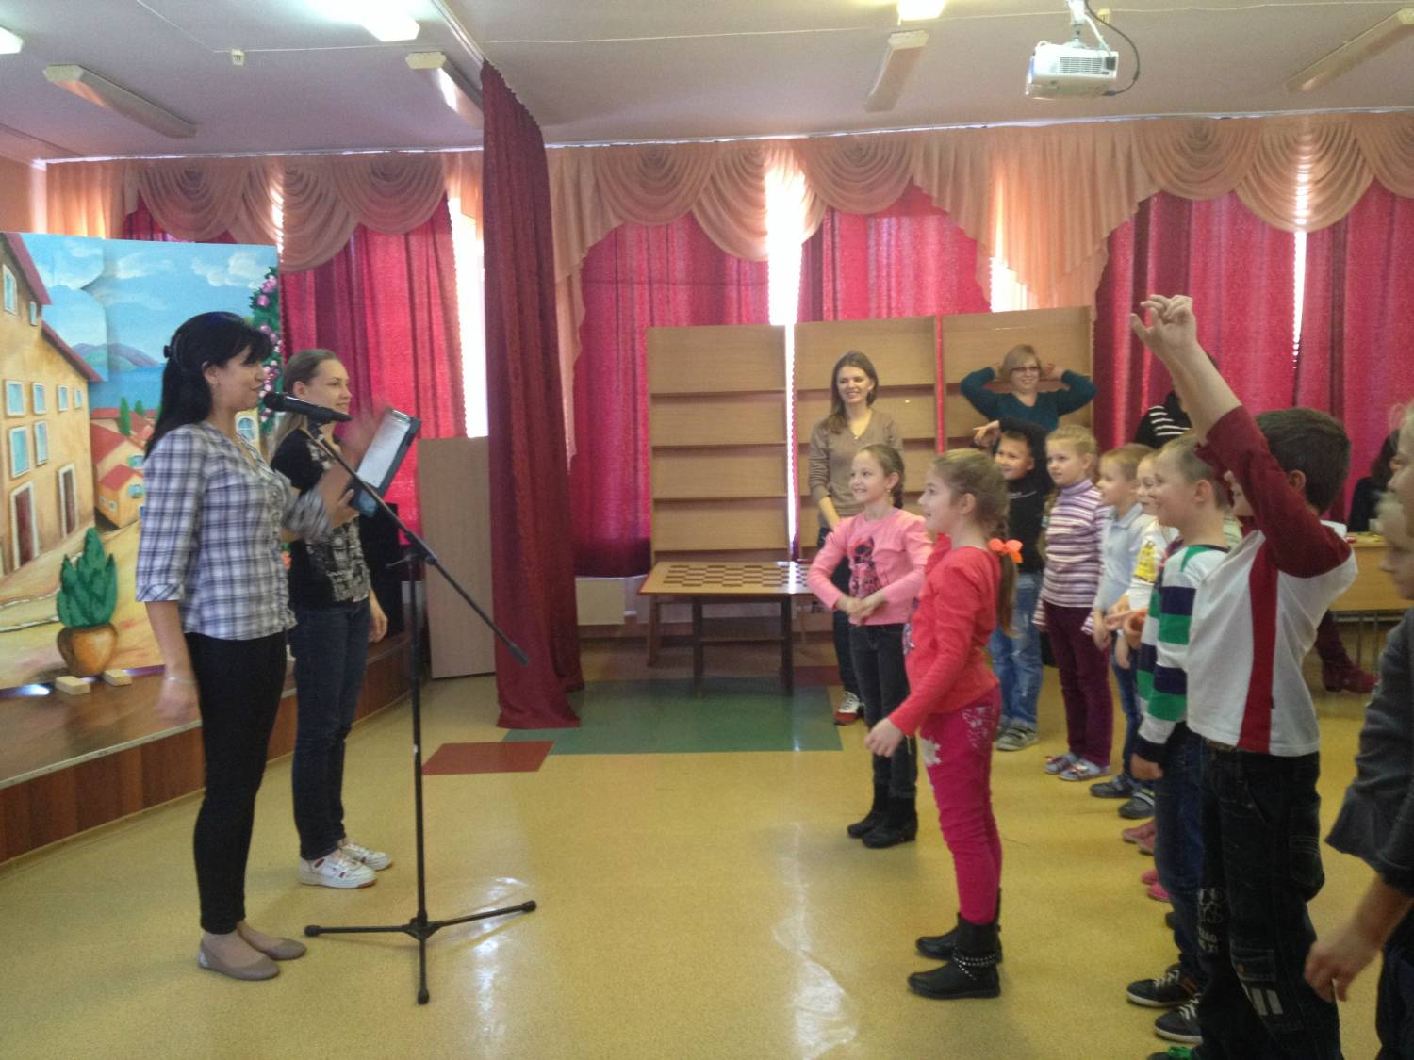
Дата, время проведения: 17 – 19 ноября 2015 года, в 15-00
Место проведения: ЦДЮТ, учебные кабинеты.
Участники: воспитанники кружков ЦДЮТ
Цели и задачи:
1) профилактика проявления негативных привычек у детей,
2) закрепление знаний о разных видах бытовой техники и о правилах безопасности ее использования; .
Сценарий подготовили и провели: культорганизаторы организационно – массового отдела ЦДЮТ

«Выход ведущих»

Когда на мониторах цифры скачут,
Когда у дисковода раздаётся гром,
А у детей от радости глаза мерцают,
К нам игра вновь приходит в дом.

Дети – вы самые главные герои, без вас ни один праздник не будет весёлым. Правда?

Сегодня Вы – самые главные! Сегодня мы с вами отправимся в волшебный мир техники. Мы вспомним, как нужно обращаться и соблюдать правила безопасности при работе с электроприборами, бытовой техникой и конечно самым главным любимцем детей и взрослых новейшей техники человечества – компьютером!

Представим, что без нас ни одна клавиатура не будет печатать, ни одна микроволновка не будет разогревать еду, ни один телевизор не будет показывать мультфильмы, ни один утюг не нагреется, ни один пылесос не будет работать.

И нам с вами нужно починить всю-всю технику в доме, потому что мы кто? Правильно, мы – фиксики. Сейчас нам нужно рассказать о себе, чтобы все о нас узнали. А сделаем мы это во время небольшого танца. Все готовы?

Игра «Кто такие фиксики»

Да, мы – фиксики. Мы ремонтируем любую технику. Но прежде, чем начать ремонтировать всю технику в нашем доме, нам нужно подзарядиться!

Что делают фиксики каждое утро? Правильно, зарядку! И мы сделаем небольшую зарядку, займёмся гимнастикой.

Музыкальные массовки: «Доброе утро!», «Веселый паравозик»

Обтирание и обливание мы делать не будем, полотенец у нас собой нет, а ремонт, я думаю, мы можем начинать! С чего начнём? Придумала, я вам загадаю загадку, а вы её отгадаете. Ответ этой загадки мы и будем ремонтировать. Договорились?

Удивительный Обжора, проглотил он кучу сора.
Сам наелся до отвала, и квартира чище стала.
Он жужжит, урчит, свистит, щётка - шланг на нём висит.
С пола все собрал пылинки и бумажки, и соринки.
Кто чистюля? Вот вопрос! Ну конечно… (пылесос)

Правильно, фиксики. Это – пылесос. Итак, мы будем начинать ремонт нашей домашней техники с пылесоса.

Игра «Пылесос»

Молодцы, фиксики, мы отремонтировали пылесос. Что же будем чинить дальше? Ваши предложения? Ребята, а что мы должны всегда вспомнить ,когда работаем или включаем электроприборы? Правильно, все электрические приборы находятся под большим напряжением, необходимо избегать попадания воды? Почему? (дети отвечают) Часто ли вы самостоятельно включаете телевизор, компьютер, утюг?( дети отвечают) Итак, мы отправляемся чинить и знакомиться с техникой домашнего обихода! Послушайте внимательно описание предмета и угадайте, что это?

В квартире на стенке загадка висит,
и целыми днями она говорит,
Когда мне гулять, пить кефир, танцевать,
смотреть телевизор, компьютер включать.
Могу я крутить у загадки усы.
Ведь вы догадались, что это … (часы)

Правильно, фиксики. Это – часы. Итак, мы будем ремонтировать часы. Все готовы? Приступаем!

Игра «Часики»

Молодцы, фиксики, мы отремонтировали часы, что же дальше? Слушайте внимательно мою загадку.

На столе стоит сундук, в сундуке окошко,
Можно видеть чудеса, если знать немножко.
Что за чудо-агрегат может делать всё подряд:
Петь, играть, читать, считать, самым лучшим другом стать?
Он быстрее человека перемножит два числа,
В нём сто раз библиотека поместиться бы смогла,
Только там открыть возможно сто окошек за минуту.
Угадать совсем несложно, что загадка про…(компьютер)

Правильно, фиксики, это – компьютер. Ну, что, начнём ремонт? Повторяйте за мной!

Игра «Бит - Байт»

БИТ – БАЙТ, БИТ – БАЙТ,
Идёт движение на сайт.
БИТ – БАЙТ, БИТ – БАЙТ,
Как настроение? Олрайт!
БИТ – БАЙТ, БИТ – БАЙТ,
К нам информация идёт.
Я в информации – профессор,
Стучится лето к нам в процессор.

Процессор – это одна из главных деталей в компьютере. Сейчас мы все узнаем, как же нам его отремонтировать. Смотрите и повторяйте.

Игра «Компьютер»

Раз компьютер, два компьютер,
Кнопочки, кнопочки,
На большой клавиатуре
Буквочки, звездочки.
Раз дискета, два дискета,
Дисковод, дисковод,
Мы следим за монитором
Календарный круглый год.

Молодцы, фиксики, мы починили компьютер!

Игра «Вирус»

Что же случилось? В наш компьютер попал вирус! Вы знаете, …

Что такое вирус? Это здоровью минус,
Нет плюсов в его натуре, гонит он температуру.
Если попадёт в программу, уничтожит базу данных!
Никто его не победит, он всемогущ и знаменит!

А мы сейчас попробуем его победить, потому что вместе мы – сильные! Мы же фиксики! Я вам буду говорить задание, а вы будете говорить ДА или НЕТ, договорились?

Компьютер включаем, страницы листаем,
Копируем быстро, чтоб всё было чисто,
Потом всё читаем, ответ подтверждаем.
В игру поиграем? И вирус сжигаем!

Чтобы очистить компьютер от вируса, нам нужно почистить процессор. Вы готовы?

Музыкальные массовые игры: «Соку - соку», «Уборка»

А вы, фиксики, молодцы! Мы почти уничтожили вирус! Как же мы забыли про витамины? Вирус – это не только разлад в организме компьютера, но и разлад в организме человека.

Сейчас мы объединим оба организма и поставим антивирусную программу. Чтобы организм человека вылечить, его нужно накормить вкусной едой, сейчас мы это сделаем!

Игра «Макароны»

Ура! Мы победили вирус! Молодцы, фиксики! Продолжаем ремонт. Мы ещё не отремонтировали много техники, а времени почти не осталось, поэтому предлагаю поторопиться.

Сейчас одним танцем мы с вами отремонтируем телевизор, холодильник, кофемолку, вентилятор, калькулятор, трансформатор, синтезатор и даже экскаватор. И всё это мы отремонтируем с помощью помогатора.

Что такое помогатор?… Правильно. Ну что, все готовы? Поехали!

Игра «Помогатор»

Молодцы, фиксики! Мы всё сделали! Давайте поаплодируем себе. Что показывают фиксики, когда заканчивают свою работу? Верно. Тыдыщ!

Игра «Тыдыщ»

Поздравляю вас, в нашем доме чистота благодаря пылесосу, часы правильно показывают время, на компьютере можно поиграть, по телевизору можно посмотреть мультики… Мы – молодцы! Тыдыщ!

А теперь мы можем отправиться в небольшое путешествие. Кто смотрел мультики про фиксиков? На чём мы полетим? Правильно, на воздушном шаре!
А вот когда мы летим в самолете, какие правила безопасности полета должны выполнять пассажиры? (дети отвечают) Правильно, обязательно пристегнуться ремнями безопасности! Но сегодня мы представим , что летим на воздушном шаре!Ну-ка все пристегнулись и полетели!

Игра «Воздушный шар»

Молодцы, фиксики, мы с вами сегодня сделали много работы. Мы много техники отремонтировали, поели вкусных макарон и попутешествовали на воздушном шаре и самое главное убедились, что ребята знают правила безопасности в обращении с техникой и обязательно научат правилам младших детей Ура! Мы – молодцы! Тыдыщ!

